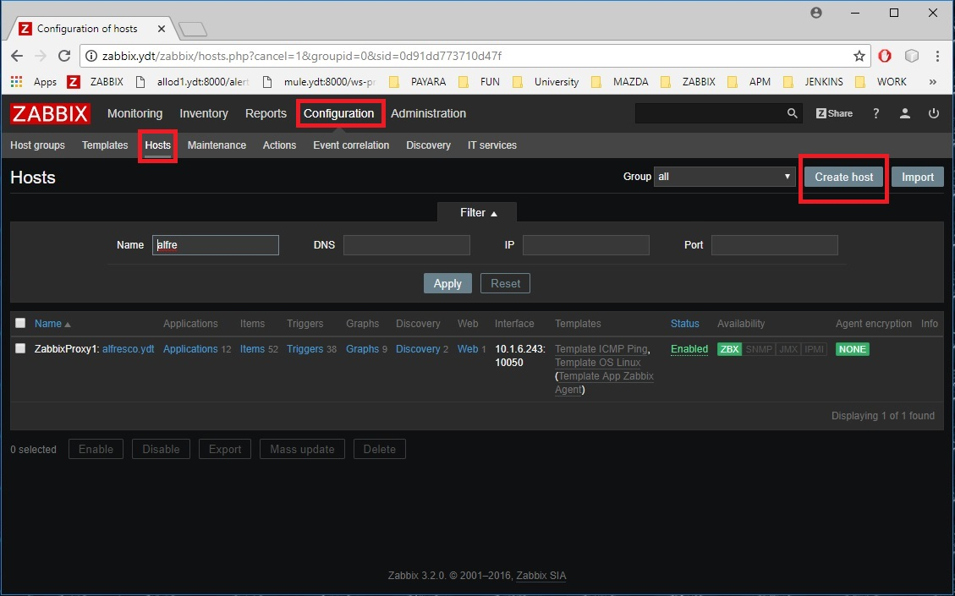

1. Configuration 🡪 Hosts 🡪 Create Host
2. A🡪 το hostname όπως είναι δηλωμένο στον agent στο remote /etc/zabbix/zabbix_agentd.conf  
   B 🡪 Επιλογή Group  
   C 🡪 IP or DNS και η port όπως είναι δηλωμένη στον agent στο remote /etc/zabbix/zabbix_agentd.conf (10500 default)  
   D 🡪 SNMP προς εξέταση πως δουλεύει  
   Ε 🡪 JMX interface (στην περίπτωση που παρακάτω προσθέσουμε το glassfish template). H πορτα είναι αυτή που έχουμε δηλώσει για το JMX στον application server (JVM settings com.sun.management.jmxremote.port = 9010) (αν δεν έχουμε δηλώσει τότε 12345). Επίσης έχω την εντύπωση ότι στα JVM settings χρειάζεται το εξής: java.rmi.server.hostname = allod7.ydt (hostname) ειδικα όταν έχω σφάλμα java.rmi.NoSuchObjectException: no such object in table  
   F. 🡪 IPMI προς εξέταση πως δουλεύει κ τι κάνει  
   G 🡪 Επιλογή ZabbixProxy1 – enabled

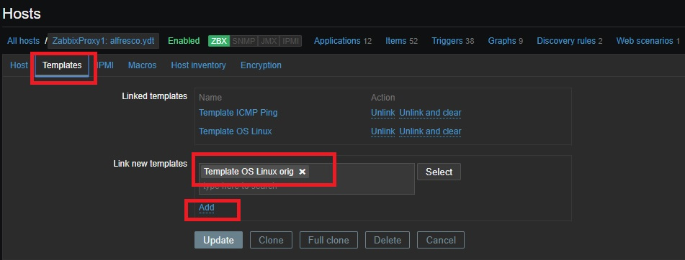

1. Template επιλέγω template (Συνήθως Linux – Glassfish 1 - ICMP) και πατώ το κουμπί add για το καθένα  
   Για κάθε template που επιλέγω προσθέτει τα items (δλδ τι κάνει monitoring και τα triggers δλδ πότε θα μας βγάλει WARNINGS και σε ποιες τιμές των items).  
   Αν επιλέξω το template του glassfish θέλει την παρακάτω παραμετροποίηση για να δει το JMX. 🡪   
   Items (104) 🡪 tick all items 🡪 Mass Update (στο κάτω μέρος της σελίδας)

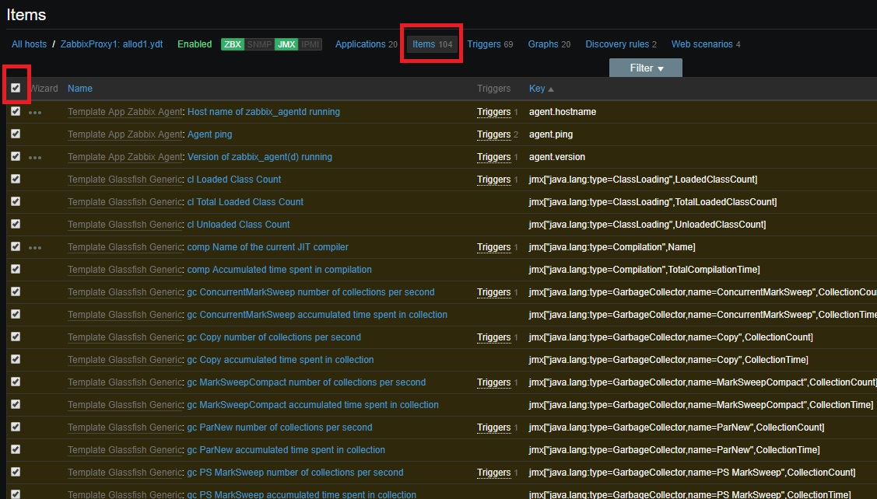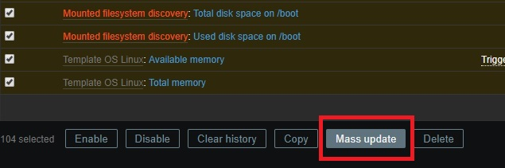

Και βάζω username και password τα credentials του glassfish   
ΠΡΟΣΟΧΗ η αλλαγή να γίνεται στα items του συγκεκριμένου host και OXI επάνω στο template!!!!

δλδ ΣΩΣΤΟ το παρακάτω

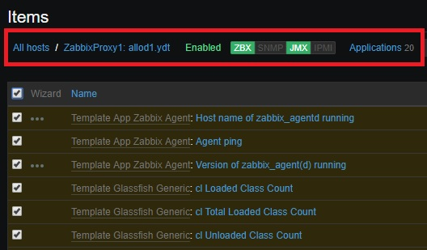

--------------------------------------------------------------------------------------------------------------------------

και ΛΑΘΟΣ το παρακάτω

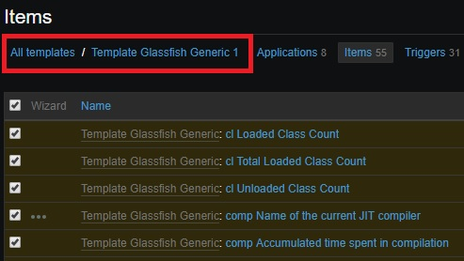

1. Πατώντας έπειτα το κουμπί UPDATE τότε παρατηρώ την ενεργοποίηση των πρωτοκόλλων επικοινωνίας



**Σενάριο 1**

Αν θέλω να γίνεται To be Continued….